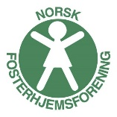
BROBYGGING
i fosterhjemsomsorgen

Informasjonshefte
om brobyggerprogrammet

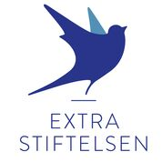
Innledning
Om heftet
Dette informasjonsheftet skal bidra til informasjon om brobyggingsprogrammet som er blitt utviklet gjennom flere prosjekter.
Om brobyggerprosjektene
Prosjektet «Bro mellom foreldre og fosterforeldre» var det første brobyggerprosjektet. Gjennom dette ble programmet RAUSHET utviklet for å få foreldre og fosterforeldre til å samarbeide. Programmet skal samtidig gi foreldre støtte til å stå i utfordringer etter omsorgsovertakelse av sitt barn, samt til å bli gode foreldre for barnet. Prosjektet ble gjennomført i samarbeid mellom Norsk Fosterhjemsforening og Rusmisbrukernes interesseorganisasjon RIO. Det ble finansiert av Barne-, ungdoms- og familiedirektoratet (Bufdir).
Prosjektet «Brobygging i fylkene» var et implementeringsprosjekt som ble gjennomført i Møre og Romsdal der programmet ble prøvd ut gjennom et år. Prosjektet ble gjennomført i samarbeid mellom Norsk Fosterhjemsforening og Kristiansund barnevernstjeneste. Det ble finansiert av ExtraStiftelsen.
Prosjektet «Raushetsplikt» er et pågående utviklingsprosjekt der det skal utvikles et kurs for barnevernet. Dette skal bidra til å oppfylle barnevernets plikt om å arbeide for fosterbarns beste og det biologiske prinsipp. Prosjektet gjennomføres i samarbeid mellom Norsk Fosterhjemsforening, Molde barnevernstjeneste og Bufetat Molde. Det blir finansiert av Bufdir.
Prosjektet «Brobygging i landet» er et pågående prosjekt der det skal utvikles en webside for brobyggerprogrammet. Programmet gjennomføres av Norsk Fosterhjemsforening og blir finansiert av ExtraStiftelsen.
Norsk Fosterhjemsforening er eier av brobyggerprogrammet.
Kontaktpersoner
Åse Lise Larsen, utvikler av brobyggerprogrammet og prosjektleder for brobyggerprosjektene, tlf. 932 54 996, e-post prosjekt@fosterhjemsforening.no
Heidi Hansen, medutvikler av brobyggerprogrammet, tlf. 916 42 030, e-post heidihansen@rio.org
Berit Ulriksborg, brobyggingsleder Møre og Romsdal (fosterforelder), tlf. 915 18 793
An-Carin Vean, brobyggingsleder Møre og Romsdal (forelder), tlf. 456 82 248
Hva er brobygging?
Brobyggerprogrammet er et program som er utviklet for å bygge samarbeidsbroer innenfor fosterhjemsomsorgen. Det overordnet målet i programmet er å skape utviklingsstøtte for fosterbarna gjennom deres nære voksne. Dette er som oftest barnets foreldre, foster-foreldre og kontaktperson i barnevernet. Derfor er brobyggerprogrammet rettet mot disse personene.
En måte å se det på er at foreldre, fosterforeldre og kontaktperson i barnevernet er som tre foreldre med forskjellig ansvar for barnet – foreldre med foreldreansvar, fosterforeldre med ansvar for den daglige omsorgen og barnevernet med ansvar for å ta de store avgjørelsene på vegne av barnet. Hver for seg har de viktige roller i fosterbarnets liv, og det er derfor svært viktig at de klarer å samarbeide til det beste for barnet.
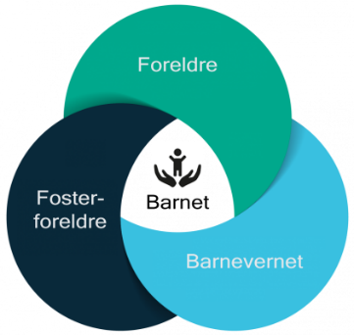
Det vil være individuelt hva som er best for hvert fosterbarn. Det som kan sies å være en fellesnevner, er at fosterbarnet må hjelpes til å få en god utvikling. Ikke bare en kortsiktig utvikling mens det er i fosterhjemmet, men man må også se barnet inn i voksenlivet. For å klare dette på en god måte, må utviklingsarbeidet gjøres systematisk. Brobygging er et program som setter utviklingsstøttende omsorg for fosterbarna inn i et system.
Fosterbarna har en selvsagt plass i brobyggerkonseptet og trekkes inn i programmet der dette er naturlig. Broene som bygges innenfor brobyggerprogrammet er for fosterbarna – og det vil være naturlig at de får fortelle hvordan de vil at broene skal være.

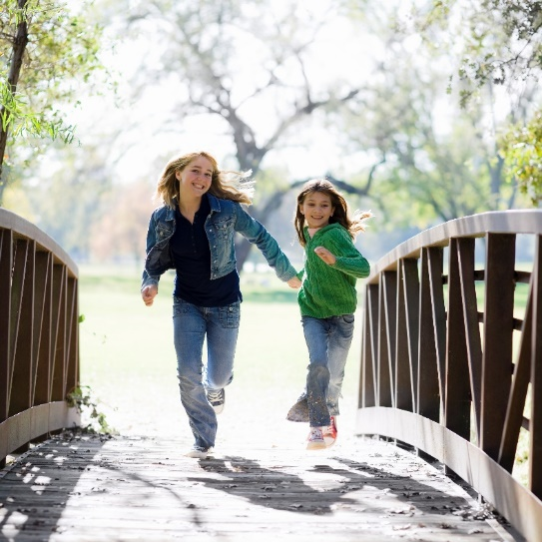
Organiseringen
Foreldre, fosterforeldre, kontaktperson – hjelpere for barnets utvikling
Det er de som står nærmest barnet som skal støttes til å hjelpe barnet i sin utvikling. For å klare dette er det nødvendig at disse personene klarer å samarbeide på best mulig måte. Gjennom brobyggerprogrammet vil foreldre, fosterforeldre og barnevernstjenesten få støtte til å samarbeide på en god måte gjennom verktøy utviklet gjennom prosjektene. I tillegg vil foreldre få ekstra støtte i å utvikle seg til å bli gode hjelpere for barnet som bor i fosterhjem.
Brobyggere – støttespillere for foreldre og fosterforeldre
Brobyggere har en sentral rolle i brobyggerprogrammet. Brobyggere er foreldre og fosterforeldre som selv har klart å samarbeide til det beste for barnet de har et felles ansvar for. De skal være støttespillere for foreldre og fosterforeldre som skal støttes til samarbeid.
Siden en brobygger kan være både en forelder og en fosterforelder, så vil de i utgangspunktet ha forskjellige roller i programmet.
Brobygger som er forelder, skal være støtte for andre foreldre som har mistet omsorgen for sitt barn, eller som har fått beskjed om at barnet skal flytte i fosterhjem. Brobygger skal ha samtaler med forelder som er i en slik krevende livssituasjon. Denne delen av programmet handler om å bidra til å bygge opp foreldre til å bli god for seg selv og for barnet, og til å bli en god samarbeidspartner for fosterhjemmet. Brobyggerforeldre har derfor en viktig rolle å fylle innledningsvis det er bestemt at et barn skal flyttes i fosterhjem eller når barnet er flyttet. Samtalene kan også gjøres av brobyggerforelder og -fosterforelder i samarbeid.
Brobygger som er fosterforelder, har hovedansvaret for det kurset som skal holdes for foreldre og fosterforeldre som trenger hjelp for å klare å samarbeide på en strukturert måte. Brobyggerfosterforelderen skal holde dette kurset sammen med brobyggerforelderen, men det er førstnevnte som har hovedansvaret for kurset.
Brobyggingsledere – administrator av programmet i et fylke
Brobyggingsleder har ansvaret for å administrere programmet i et fylke. Det betyr i praksis å rekruttere, lære opp, veilede og følge opp brobyggerne, samt å skaffe midler til å drive arbeidet innenfor sitt fylke. En viktig del av oppgaven vil være å ha kontakt med barnevernstjenestene og familievernkontorene i sitt fylke, samt å holde foredraget Raushetsplikt som er en del av brobyggerkonseptet.

Brobygging - et program med flere delprogram og målgrupper
Delprogrammet RAUSHET
Programmet som skal støtte foreldre etter omsorgsovertakelse, samt bidra til at foreldre og fosterforeldre klarer å samarbeide på en strukturert og konstruktiv måte, kalles RAUSHET.
RAUSHET er et verdibasert program der hovedverdien er raushet. Innenfor programmet står bokstavene i navnet RAUSHET for forskjellige underverdier og prinsipper, for eksempel Respekt, Anerkjennelse, Utvikling, Støtte, Helhet, Empati, Tilstedeværelse.
Programmets metoder er samtaler og kurs. Det er utviklet egne manualer for brobyggere som hjelp for å gjennomføre samtalene med foreldre og kurset for foreldre og fosterforeldre.
Delprogrammet Raushetsplikt
Gjennom en prøveimplementering av programmet RAUSHET i Møre og Romsdal, ble alle barnevernstjenestene i fylket besøkt av brobyggingsledere som informerte om programmet. Flere av disse barnevernstjenestene uttrykte ønske om å få være en del av dette programmet. Det resulterte i at det ble søkt prosjektmidler til å få utvikle et eget verdibasertkurs for barnevernet der samarbeid for fosterbarnets beste, er hovedtema. Molde barnevernstjeneste er medutvikler av dette kurset.
Delprogrammet Implementering i fylkene
Det er utviklet et program for hvordan brobyggingsledere kan implementere programmet i sitt fylke og hvordan drive programmet etter implementeringen. Det er laget en manual for brobyggingsledere for hvordan implementere og drifte programmet i et fylke.
Alle delprogram er verdibasert
Alle delprogrammene i brobyggerkonseptet er verdibasert. At noe er verdibasert, betyr at man har ekstra stor oppmerksom på at vi styres i stor grad av vårt indre kompass – våre verdier. Verdiene ligger dypt i mennesket, ofte uten at man er klar over hvilke verdier vi styrer etter.
I et samarbeid vil det være viktig å bli bevisstgjort de verdier vi ledes av, og hvilke verdier vil ønsker å styre etter i samarbeidet med andre. Våre holdninger er mer solid som kompass enn noe annet. Derfor er holdninger en av fire hovedkomponenter i en prosessmodell utviklet gjennom brobyggerprogrammet.

Prosessmodellen
Som et rammeverk for brobyggingsprogrammet, er det utviklet en prosessmodell som brukes innenfor hele programmet – det vil si innenfor samtaler, kurs, foredrag og verktøy som er tilgjengelig. Prosessmodellen består av elementene Forståelse, Handling, Holdning og Refleksjon.
Forståelse handler om den kunnskapen som foreligger om det man skal samarbeide om. Den kan være forskningsbasert eller erfaringsbasert. Begge deler vil være like viktig.
Det er viktig å ha en mest mulig felles forståelse for det man skal samarbeide om. Derfor vil det være viktig å avklare hvilken forståelse man har. Forståelsen handler om det man får fram når man spør HVA. Hva er mitt kunnskapsgrunnlag for det vi diskuterer? Hva er det viktig å forstå ved dette barnet?
Handling handler om det man ønsker å gjøre når man har et problem man vil løse eller gjøre noe med. Det kan handle om prosedyrer og retningslinjer man skal følge, eller en måte å gjøre det på som man blir enige om. Handling er det som kan besvares med spørsmålet HVORDAN. Hvordan kan vi løse dette problemet på best mulig måte?
Holdning er det som ligger dypt i oss og som ligger til grunn både vår forståelse og våre handlinger. Det er det som kommer fram når vi spør HVORFOR eller HVILKE? Hvorfor tenker jeg slik jeg gjør? Hvilke verdier vil vi ha som felles verdier i samarbeidet?
Refleksjon er det elementet som har forutsetning for å drive brobygging videre og gjøre det til en prosess i stedet for et fastlåst program. Refleksjon handler om spørsmålet HVA OM. Hva om mine handlinger er med på å opprettholde dårlig praksis? Hva om mine verdier ødelegger relasjonen i stedet for å bygge den?
De fire elementene synliggjøres gjennom fire tannhjul som påvirker hverandre. Refleksjon er det lille elementet som drar de andre elementene og som sørger for prosess.
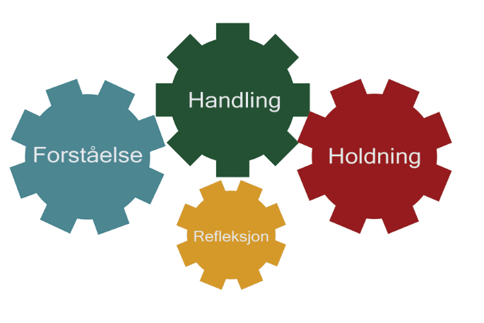
Metodikk i prosessmodellen
Nivå | Metode | Innhold | Hensikt/Målsetting med metodikken
Foreldre | Individuell veiledning/  samtaler | Endringsfokusert veiledning  Psykoedukasjon | Fremme selvrefleksjon og mentalisering
Foreldre og fosterforeldre | Gruppeveiledning/kurs | Samarbeid  Relasjonsarbeid  Gruppeoppgaver | Fremme samarbeid for fosterbarnets beste  Skape forståelse, handling og holdning  Styrke relasjonskompetanse i møte med fosterbarnet. Hjelpe fosterbarnet til å forstå egne reaksjoner og atferd.
Brobygger | Kurs  Individuell veiledning | Psykoedukasjon  Erfaringsutveksling  Lære om ulike verktøy  Refleksjon | Fremme brobyggerkompetanse gjennom psykoedukasjon og veiledning av brobyggere på kommunenivå
Brobyggingsleder | Individuell veiledning | Ut-av-boksen-ledelse | Fremme evne til å lede brobygging på fylkesnivå
Barneverns-tjeneste | Kurs/foredrag | Refleksjon | Skape refleksjon rundt eget fosterhjemsarbeid.
Viktige personer for barnet | Møte | Tilpasset det enkelte barn etter behov | Å skape et felles grunnlag for handling for å bidra til utvikling hos barnet.

Mål med modell og metodikk
- Skape forståelse og kunnskapsgrunnlag i alle ledd innenfor programmet. Skape forståelse for hvordan menneskets sårbarheter henger sammen med deres handlinger.
- Skape hensiktsmessig handling og gode verktøy for handling i alle ledd.
- Skape holdningsfokus innenfor hele programmet. Skape bevisstgjøring rundt viktigheten av verdibasert fokus. Bidra til en raus holdning til seg selv og andre
- Skape refleksjon rundt krevende forhold i alle ledd.

Teoretisk forankring
Prinsipper for opprinnelig psykologi
Mindfulness handler om oppmerksomt nærvær. Når brobyggerprogrammet er forankret i denne teorien, så er det fordi det alltid vil være viktig å være bevisst tilstede i møte med andre mennesker. Brobygging handler om viktige menneskemøter der det er ekstra viktig å ha oppmerksomt nærvær.
En annen grunn til at mindfulness er valgt som hovedteori for brobyggerprogrammet, er at teorien legger vekt på menneskets sårbarheter. Voksne møter sine barn og andre voksne med sine sårbarheter, derfor er det viktig å ha bevissthet rundt slike sårbarheter i oss.
Prinsipper for moderne psykologi
Mye av det kursarbeidet som foregår innenfor brobyggerprogrammet er knyttet til hvordan våre tanker, følelser og vår atferd henger sammen. Tilknytning og traumeforståelse har en sentral plass i kursprogrammet. Den 3-delte hjerne brukes i forklaringen av det kompliserte landskapet som menneskets befinner seg i, men dette blir presentert på en lettfattet måte.

Kursene
Det er utviklet kurs for alle nivåer av aktører innenfor programmet.
Kurs for foreldre og fosterforeldre handler om å få fram en felles forståelse for barnets behov for utviklingsstøtte, barnets sårbarheter og styrker. Voksnes sårbarheter er også et tema på kurset.
Gjennom kurset for foreldre og fosterforeldre som skal ha fokus på handling, skal det blant annet lages en utviklingsplan for barnet.
Gjennom kurset for foreldre og fosterforeldre med holdning som tema, gjennomgås de verdiene som ligger til grunn for programmet og som det jobbes med på alle nivåer i organiseringen.
Kurs for brobyggere handler om å få forståelsesgrunnlag, handlingsgrunnlag og verdibasert grunnlag for å være støttespillere for foreldre og fosterforeldre som ønsker å samarbeide og utvikle seg i sin foreldrerolle.
Kurs for brobyggingsledere handler om å få forståelsesgrunnlag, handlingsgrunnlag og verdibasert grunnlag for å drive brobygging rettet mot barnevernstjeneste og brobyggere på fylkesnivå.
Kurs for barnevernstjenesten handler om å skape programforståelse og støtte til å oppfylle prinsipp om utviklingsstøttende omsorg, barnets beste og biologisk prinsipp.
Veiledning
Veiledning i programmet vil skjer på forskjellige måter – både gjennom fysiske møter og gjennom programmets nettside.
For foreldre vil det bli individuell veiledning gjennom samtale og psykoedukasjon. Ett av målene er å fremme selvrefleksjon og mentalisering.
For brobyggere er det gruppeveiledning med erfaringsutveksling.
For brobyggingsledere er det veiledning gjennom programmets nettside.
Henvisning til prosjektet
Barnevernstjenesten vurderer aktuelle foreldre og fosterforeldre og henviser dem til brobyggerprogrammet via brobyggingsleder i fylket. Forelder og fosterforelder blir så kontaktet av brobyggingsleder som henviser videre til samtaler med aktuell brobygger i kommunen. Aktuell brobygger til å ha samtaler med forelder tar raskt kontakt med forelder og avtaler første møte. Samtidig blir forelder og fosterforelder meldt på neste samarbeidskurs i fylket.
Det vil så bli tilrettelagt for et samarbeid rundt fosterbarnet med møter etter behov. Det er brobyggingsleder som arrangerer disse brobyggermøtene. På første møte vil forelder, fosterforelder og kontaktperson delta. Fosterbarnet skal selv delta, eventuelt vil en representant for barnet delta. Dette kan være person som fører tilsyn med fosterhjemmet, eller barnets talsperson. Barnet kan også bli representert av brobyggingsleder, men da må -leder hatt møter med barnet for å få fram barnets synspunkter på sin situasjon i fosterhjemmet. Det som er viktig å få fram hos barnet, og seinere på møtet, er hva barnet vil ha behov for at de voksne samarbeider om.
Noen betingelser for deltagelse
Den som ønsker å bli brobyggingsleder i sitt fylke, må selv være eller ha vært forelder til barn i fosterhjem eller fosterforelder.
Den som ønsker å bli en brobygger, må selv ha eller hatt barn i fosterhjem eller er fosterforelder samt at du har samarbeidet på en god måte. Det beste er om et par av en forelder og en fosterforelder som selv har samarbeidet godt, blir et brobyggerpar i programmet. Dette er likevel ikke et fast kriterium for deltagelse.
Foreldre som ønsker å bli en brobygger, må ha bearbeidet følelsene sine etter sin egen opplevelse av omsorgsovertakelse.
Foreldre og fosterforeldre som ønsker hjelp til å få til et gode samarbeid, må være enige om å bygge en samarbeidsbro. Foreldre som ønsker å få hjelp til å bli en bedre forelder for fosterbarnet, kan likevel få hjelp gjennom programmet. Vedkommende gjennomfører da bare samtaler med brobygger uten å delta på samarbeidskurset.

REKRUTTERING
av forelder og fosterforelder som ønsker hjelp til samarbeid gjennom brobyggerprogrammet

Forelder 1
Navn
Adresse | Postnr | Poststed: |  | Fylke:
E-post: | Telefon: |  | Mobil:
Hvorfor ønske om deltagelse

Forelder 2
Navn
Adresse | Postnr | Poststed: |  | Fylke:
E-post: | Telefon: |  | Mobil:
Hvorfor ønske om deltagelse

Fosterforelder 1
Navn
Adresse | Postnr: | Poststed: |  | Fylke:
E-post: | Telefon: |  | Mobil:
Hvorfor ønske om deltagelse

Fosterforelder 2
Navn
E-post: | Telefon: | Mobil:
Hvorfor ønske om deltagelse

Om Fosterbarnet
Fosterbarnets alder | Varighet på plassering | Omsorgskommune

Henvist av
Sted, dato: | Navn/stilling

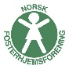

REKRUTTERING
av brobyggere

Brobyggerpar
Navn - forelder
Adresse | Postnr | Poststed: |  | Fylke:
E-post: | Telefon: |  | Mobil:
Navn - fosterforelder
Adresse | Postnr | Poststed: |  | Fylke:
E-post: | Telefon: |  | Mobil:
Hvorfor ønske om å bli brobyggere

Erfaring med samarbeid

Enslig brobygger
Navn
Adresse | Postnr | Poststed: |  | Fylke:
E-post: | Telefon: |  | Mobil:
Hvorfor ønske om deltagelse

Erfaring med samarbeid

Hvorfor enslig som brobygger

Henvist av
Sted, dato: | Navn/stilling/barnevernstjeneste

OM RESSURSSIDEN
www.brobygger.info
Brobyggerprogrammets webside er under utvikling. Den er antatt ferdig i løpet av 2018. På brobyggerprogrammets nettside vil du finne tre viktige rom: besøksrommet, kursrommet og refleksjonsrommet.
Besøksrommet er et åpent rom der hvem som helst kan gå innom for å få informasjon om brobyggerprogrammet. Denne informasjonen skal bidra til at du forstår konseptet på en overordnet måte. Det skal også bidra til at du som ønsker hjelp av programmet vet hvordan du kan få hjelp, og at du som ønsker å bli en brobygger eller en -leder, forstår hva som kreves av deg. I dette åpne besøksrommet kan også barnevernet finne informasjon om hvordan de kan være en del av programmet.
I det åpne besøksrommet vil det også ligge en samarbeidsguide for fosterforeldre og barnevernstjenesten som er utviklet gjennom prosjektet Bedre samarbeid som også er et samarbeidsprosjekt gjennomført av Norsk Fosterhjemsforening.
De to andre rommene – kursrommet og refleksjonsrommet – er lukkede rom for dem som er aktører i programmet. Kursrommet vil være for brobyggere og brobyggingsledere, mens det refleksive rommet i tillegg vil være for deltagende barnevernstjenester.

